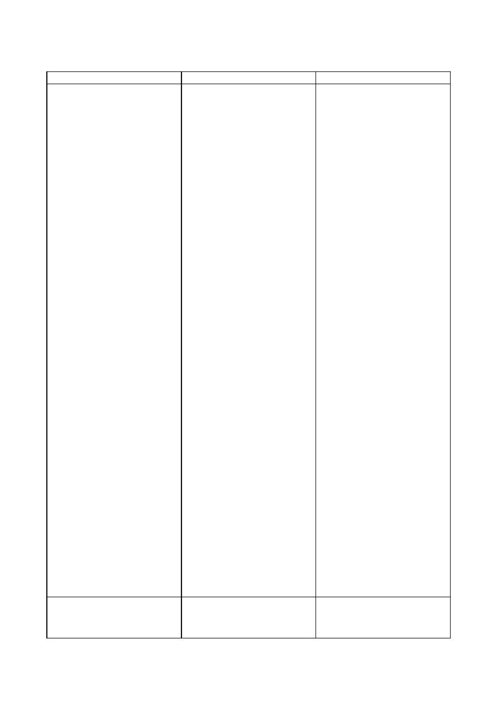
小学一年级20以内口算题每日练
 | 月 | 日 |  | 月 | 日 |  | 月 | 日
（1） | 8 + 4 = |  | （1） | 15 - 7 = |  | （1） | 14 - 8 =
（2） | 14 - 6 = |  | （2） | 12 - 5 = |  | （2） | 5 + 8 =
（3） | 5 + 9 = |  | （3） | 7 + 4 = |  | （3） | 13 - 6 =
（4） | 15 - 6 = |  | （4） | 13 - 9 = |  | （4） | 9 + 2 =
（5） | 11 - 5 = |  | （5） | 3 + 8 = |  | （5） | 18 - 9 =
（6） | 7 + 9 = |  | （6） | 11 - 9 = |  | （6） | 11 - 6 =
（7） | 9 + 5 = |  | （7） | 7 + 6 = |  | （7） | 12 - 9 =
（8） | 6 + 8 = |  | （8） | 12 - 4 = |  | （8） | 9 + 7 =
（9） | 13 - 5 = |  | （9） | 8 + 7 = |  | （9） | 16 - 7 =
（10） | 8 + 3 = |  | （10） | 17 - 9 = |  | （10） | 11 - 2 =
（11） | 7 + 8 = |  | （11） | 13 - 7 = |  | （11） | 5 + 6 =
（12） | 14 - 8 = |  | （12） | 6 + 6 = |  | （12） | 15 - 9 =
（13） | 4 + 8 = |  | （13） | 16 - 8 = |  | （13） | 8 + 5 =
（14） | ( )- 6 = 8 |  | （14） | 6 +( )= 11 |  | （14） | 16 -( )= 13
（15） | 2 +( )= 11 |  | （15） | 18 -( )= 12 |  | （15） | 8 +( )= 14
（16） | ( )- 12 = 0 |  | （16） | 6 +( )= 15 |  | （16） | ( )- 9 = 4
（17） | 9 +( )= 13 |  | （17） | ( )- 7 = 12 |  | （17） | 18 -( )= 14
（18） | ( )- 8 = 8 |  | （18） | ( )+ 9 = 13 |  | （18） | ( )+ 9 = 18
（19） | 8 +( )= 17 |  | （19） | 14 -( )= 7 |  | （19） | ( )- 6 = 10
（20） | 12- 3 + 4 = |  | （20） | 6 - 5 + 14 = |  | （20） | 4 + 9 - 6 =

用时： 分 秒 用时： 分 秒 用时： 分 秒

对 错 对 错 对 错

1

小学一年级 20以内口算题

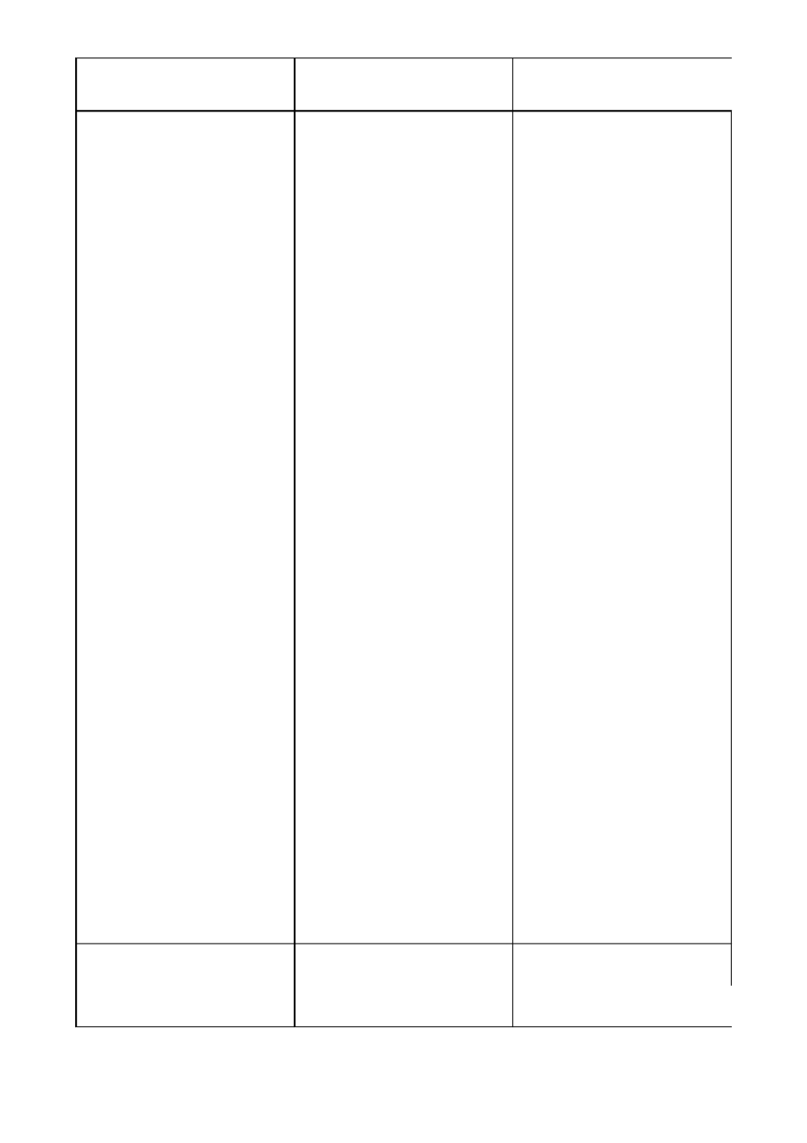

（1） | 19 |  | - 9 + 7 =
（2） | 9 | + 6 - 7 =
（3） | 11 |  | - 8 + 4 =
（4） | 6 | + 8 - 9 =
（5） | 17 |  | - 8 - 5 =
（6） | 8 | + 7 =
（7） | 14 |  | - 5 =
（8） | 9 | + 6 =
（9） | 5 | + 8 =
（10） | 18 |  | - 9 =
（11） | 6 | + 6 =
（12） | 9 | + 2 =
（13） | 8 | + 6 =
（14） | 16 |  | - 9 =
（15） | 14 |  | - 7 =
（16） | 5 | + 9 =
（17） | 11 |  | - 5 =
（18） | 7 | + 8 =
（19） | ( )+ 9 = 11
（20） | 17 |  | -( )= 9

（1） | 4 | + 9 - 7 =
（2） | 13 |  | - 7 - 4 =
（3） | 14 |  | - 7 + 5 =
（4） | 11 |  | - 7 + 6 =
（5） | 12 |  | + 3 + 5 =
（6） | 9 | + 9 =
（7） | 5 | + 7 =
（8） | 14 |  | - 9 =
（9） | 7 | + 7 =
（10） | 4 | + 9 =
（11） | 11 |  | - 6 =
（12） | 7 | + 6 =
（13） | 15 |  | - 7 =
（14） | 3 | + 9 =
（15） | 8 | + 3 =
（16） | 17 |  | - 9 =
（17） | 9 | + 7 =
（18） | 8 | + 4 =
（19） | 11 |  | -( )= 9
（20） | 8 | +( )= 17

（1） | 3 | + 15 |  | - 9 =
（2） | 5 | + 7 + 4 =
（3） | 11 |  | - 4 | + 8 =
（4） | 15 |  | - 7 | - 4 =
（5） | 12 |  | - 6 | + 8 =
（6） | 16 |  | - 8 | =
（7） | 9 | + 4 =
（8） | 4 | + 8 =
（9） | 17 |  | - 8 | =
（10） | 7 | + 5 =
（11） | 8 | + 9 =
（12） | 15 |  | - 9 | =
（13） | 9 | + 5 =
（14） | 13 |  | - 4 | =
（15） | 15 |  | - 8 | =
（16） | 8 | + 8 =
（17） | 14 |  | - 6 | =
（18） | 11 |  | - 4 | =
（19） | ( )+ 6 = 15
（20） | 15 |  | -( )= 9

用时： 分 秒 用时： 分 秒 用时： 分 秒

对 错 对 错 对 错

小学一年级 20以内口算题每日练

2

月 日 月 日 月 日

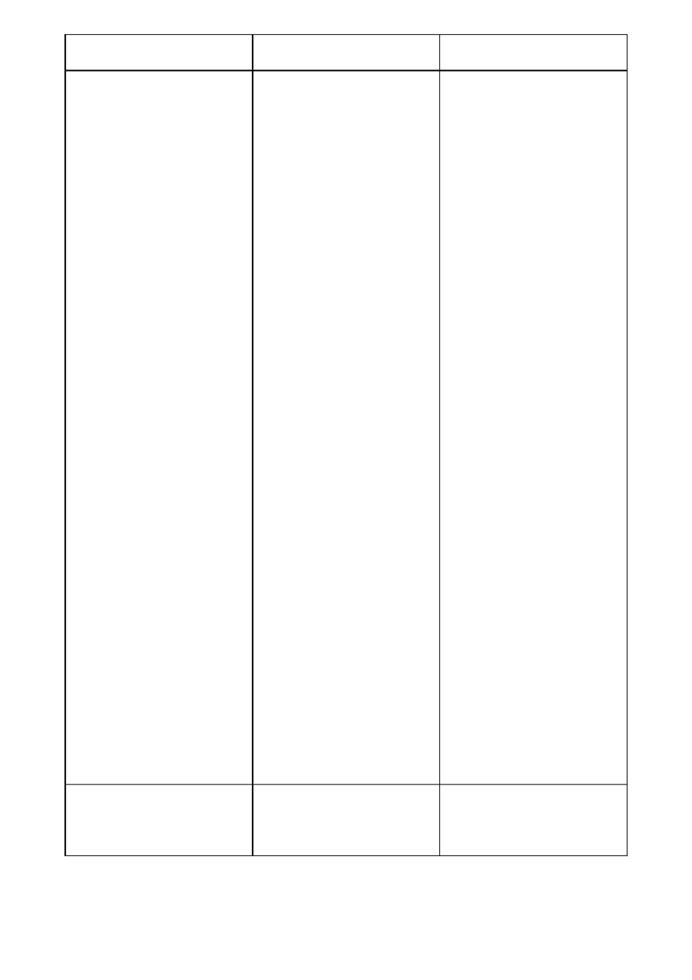

（1） | ( )- 7 = 7
（2） | ( )+ 9 = 13
（3） | ( )- 8 = 5
（4） | 9 | +( )= 16
（5） | 17 |  | - | 6 | - 7 =
（6） | 8 | + 8 - 7 =
（7） | 10 |  | + | 6 | - 8 =
（8） | 14 |  | - | 8 + 8 =
（9） | 16 |  | - | 7 | - 5 =
（10） | 4 | + 5 + 7 =
（11） | 11 |  | - | 4 | =
（12） | 9 | + 5 =
（13） | 14 |  | - | 6 | =
（14） | 12 |  | - | 9 | =
（15） | 9 | + 8 =
（16） | 6 | + 8 =
（17） | 11 |  | - | 8 | =
（18） | 8 | + 5 =
（19） | 12 |  | - | 7 | =
（20） | 6 | + 6 =

（1） | ( )- 9 = 9
（2） | 15 |  | -( )= 6
（3） | 4 | +( )= 12
（4） | ( )- 7 = 8
（5） | 4 | + 5 + 9 =
（6） | 11 |  | - 4 + 5 =
（7） | 16 |  | - 5 - 6 =
（8） | 9 | + 7 - 6 =
（9） | 2 | + 8 + 5 =
（10） | 17 |  | - 8 + 3 =
（11） | 5 | + 9 =
（12） | 12 |  | - 4 =
（13） | 16 |  | - 7 =
（14） | 5 | + 8 =
（15） | 11 |  | - 6 =
（16） | 4 | + 8 =
（17） | 9 | + 6 =
（18） | 13 |  | - 9 =
（19） | 6 | + 9 =
（20） | 14 |  | - 5 =

（1） | 3 | +( )= 11
（2） | ( )+ 6 = 12
（3） | 7 | +( )= 14
（4） | ( )- 8 = 3
（5） | 6 | + 8 + 4 =
（6） | 15 |  | - 8 + 9 =
（7） | 3 | + 8 + 8 =
（8） | 12 |  | - 6 + 2 =
（9） | 4 | + 5 + 2 =
（10） | 10 |  | - 5 + 4 =
（11） | 13 |  | - 4 =
（12） | 8 | + 8 =
（13） | 11 |  | - 3 =
（14） | 7 | + 7 =
（15） | 13 |  | - 7 =
（16） | 8 | + 6 =
（17） | 13 |  | - 5 =
（18） | 16 |  | - 8 =
（19） | 6 | + 7 =
（20） | 11 |  | - 7 =

用时： 分 秒 用时： 分 秒 用时： 分 秒

对 错 对 错 对 错

小学一年级 20以内口算题 每日练

3

 | 月 |  |  |  |  |  |  | 日
（1） | 13 - 6 = |  | （1） | 3 + 9 = |  | （1） | 8 + 9 =
（2） | 7 + 8 = |  | （2） | 15 - 6 = |  | （2） | 7 + 6 =
（3） | 11 - 5 = |  | （3） | 5 + 7 = |  | （3） | 13 - 8 =
（4） | 18 -( )= 9 |  | （4） | ( )+ 8 = 11 |  | （4） | 9 +( )= 17
（5） | ( )+ 9 = 14 |  | （5） | 13 -( )= 9 |  | （5） | ( )+ 3 = 11
（6） | 14 -( )= 7 |  | （6） | ( )- 5 = 9 |  | （6） | ( )- 9 = 6
（7） | ( )- 5 = 8 |  | （7） | ( )+ 9 = 18 |  | （7） | 14 -( )= 9
（8） | ( )- 8 = 8 |  | （8） | 9 +( )= 12 |  | （8） | ( )+ 9 = 12
（9） | 4 +( )= 11 |  | （9） | ( )- 4 = 7 |  | （9） | 16 -( )= 7
（10） | 14 - 5 + 3 = |  | （10） | 4 + 4 + 9 = |  | （10） | 7 + 7 - 8 =
（11） | 4 + 5 + 3 = |  | （11） | 14 - 5 + 9 = |  | （11） | 5 + 4 + 8 =
（12） | 14 - 7 + 4 = |  | （12） | 4 + 7 + 4 = |  | （12） | 13 - 8 + 2 =
（13） | 4 + 6 + 6 = |  | （13） | 8 + 6 - 7 = |  | （13） | 14 - 5 + 8 =
（14） | 13 - 5 - 7 = |  | （14） | 14 - 8 + 1 = |  | （14） | 3 + 8 + 7 =
（15） | 7 + 6 + 5 = |  | （15） | 13 - 3 - 8 = |  | （15） | 16 - 6 - 9 =
（16） | 4 + 7 = |  | （16） | 6 + 9 = |  | （16） | 16 - 7 =
（17） | 18 - 9 = |  | （17） | 15 - 6 = |  | （17） | 6 + 7 =
（18） | 8 + 7 = |  | （18） | 14 - 8 = |  | （18） | 11 - 5 =
（19） | 4 + 8 = |  | （19） | 13 - 7 = |  | （19） | 7 + 8 =
（20） | 12 - 3 = |  | （20） | 9 + 9 = |  | （20） | 8 + 6 =
用时： 分 |  | 秒 | 用时： 分 |  | 秒 | 用时： 分 |  | 秒
 | 对 | 错 |  | 对 | 错 |  | 对 | 错

小学一年级 20以内口算题 每日练

4

月 日 月 日 月 日

（1） | 11 |  | - | 6 | =
（2） | 7 | + 9 =
（3） | 11 |  | - | 3 | =
（4） | 15 |  | - | 7 | =
（5） | 6 | + 8 =
（6） | 12 |  | - | 4 | =
（7） | 9 | + 8 =
（8） | 6 | + 6 =
（9） | ( )- 8 = 5
（10） | 9 | +( )= 18
（11） | ( )- 3 = 8
（12） | 12 |  | -( )= 3
（13） | ( )+ 9 = 11
（14） | 15 |  | -( )= 7
（15） | 15 |  | - | 3 + 4 =
（16） | 10 |  | + | 5 | - 6 =
（17） | 18 |  | - | 6 | - 5 =
（18） | 11 |  | - | 6 + 8 =
（19） | 7 | + 6 - 5 =
（20） | 11 |  | - | 8 | - 2 =

（1） | 13 |  | - 4 =
（2） | 5 | + 6 =
（3） | 14 |  | - 7 =
（4） | 8 | + 8 =
（5） | 9 | + 5 =
（6） | 13 |  | - 6 =
（7） | 12 |  | - 7 =
（8） | 4 | + 9 =
（9） | ( )+ 8 = 12
（10） | ( )- 6 = 6
（11） | 6 | +( )= 11
（12） | ( )+ 9 = 14
（13） | 11 |  | -( )= 9
（14） | ( )+ 7 = 13
（15） | 7 | + 6 + 6 =
（16） | 6 | - 3 + 9 =
（17） | 4 | + 4 + 5 =
（18） | 19 |  | - 4 - 1 =
（19） | 17 |  | - 6 + 5 =
（20） | 9 | + 7 - 1 =

（1） | 5 + 8 =
（2） | 11 | - | 7 | =
（3） | 7 + 5 =
（4） | 13 | - | 5 | =
（5） | 12 | - | 6 | =
（6） | 9 + 7 =
（7） | 13 | - | 8 | =
（8） | 14 | - | 6 | =
（9） | ( )- 9 = 9
（10） | ( )+ 8 = 11
（11） | 17 | -( )= 9
（12） | ( )- 6 = 8
（13） | ( )- 9 = 7
（14） | 9 +( )= 13
（15） | 12 | + | 4 | - 3 =
（16） | 12 | - | 3 | - 6 =
（17） | 11 | - | 6 + 9 =
（18） | 5 + 6 + 8 =
（19） | 10 | + | 5 | - 4 =
（20） | 14 | + | 5 | - 2 =

用时： 分 秒 用时： 分 秒 用时： 分 秒

对 错 对 错 对 错

小学一年级 20以内口算题 每日练

5

